大足：科技特派员授人以渔助创新
2018-08-27 11:21:12 来源： 华龙网
华龙网8月27日11时14分讯（通讯员 胡欣）冲压机使用边角材料时，如何实现自动送料？在前不久召开的第八届中国（重庆）大足五金博览会上，云南某厂家带来了解决这一问题的新产品，并在展会上销售了8台。这为“中国五金之乡”重庆大足龙水镇的3万多台冲压机带来了福音。
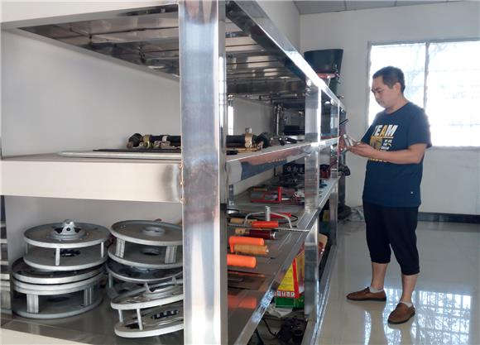
陈勇清理部分专利产品。通讯员 胡欣 摄
“龙水七成以上的冲压机使用的是边角材料，手工送料效率低，而且不安全。”重庆市科技特派员、大足区技术经纪人陈勇介绍。此前，他牵线搭桥，解决了使用正材的冲压机的自动送料课题后，众多五金、汽摩配件厂家提出了新的技术诉求，希望解决“边角材料”的问题。他穿针引线，与云南某厂家共同解决了这一难题；在进一步改进中，提高了自动扫描边角材料、自动编程处理的速度，实现了快反应、不丢料的目标。
今年以来，陈勇服务大足工业园区五金、汽摩配件企业，关注技术诉求，推进技术创新，共代理专利和商标200余件，涉及产品改进、工艺制造、外观设计等方面。2013年以来，他累计为园区企业服务代理约2000件专利。
如何解决传统卷帘门开关时产生的巨响？某企业经陈勇指点，通过加装橡胶减振定位器，解决了噪声和振动，延长了使用寿命，获得了发明专利；后续又采用“技术许可”形式，向10余家同行分享了专利使用权。
“只要高于主厂的技术标准，为什么不可以改进？”陈勇说。某企业为一大厂配套生产摩托车脚踩起动杆。经陈勇点拨，解决了起动杆用久了打滑、回弹时伤脚的问题，超过了大厂的标准，因此获得两项发明专利。
传统砖刀的手柄均是平板型的，手感差、易打滑。陈勇应某厂家要求，找到了改进手柄的好点子，将其改成圆形或椭圆形，并增加了符合人体工艺学的凹凸造型。厂家因此获得实用新型专利。
“品牌名字的重要性绝对高于企业名称。”陈勇对某汽车配件公司获得商标后，将其束之高阁的做法颇多感触。该公司长期为某汽车厂配套生产汽车配件。近年来，在陈勇帮助下，改变了不培育、不宣传商标的态度，商标不仅获得了大足区知名商标，目前还在申报重庆市著名商标；更重要的是，呈现出专利零突破、年年有专利的良性发展局面。
“一定要申报专利，还不能少申报。”某铸造机械公司对陈勇的话曾经未予重视，后来因为没有专利，损失上千万元。公司为此将知识产权保护工作列上议事日程，专利申报、商标培育工作取得了可喜成绩。
近年来，陈勇在辛勤耕耘中授人以渔，推进了五金企业的技术创新。他希望，在未来几年，尽心履职地辅助企业改造传统生产线，推进自动化和智能化。

